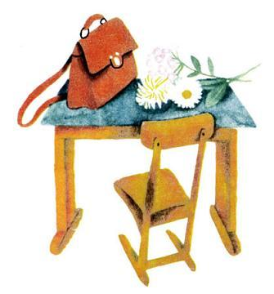Почему сегодня ПетяПросыпался десять раз?Потому что он сегодняПоступает в первый класс.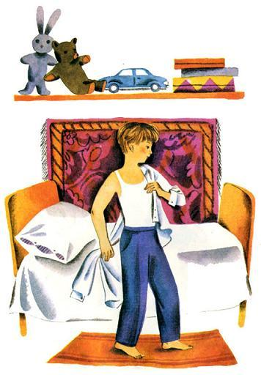Он теперь не просто мальчик,А теперь он новичок.У него на новой курткеОтложной воротничок.Он проснулся ночью тёмной,Было только три часа.Он ужасно испугался,Что урок уж начался.Он оделся в две минуты,Со стола схватил пенал.Папа бросился вдогонку -У дверей его догнал.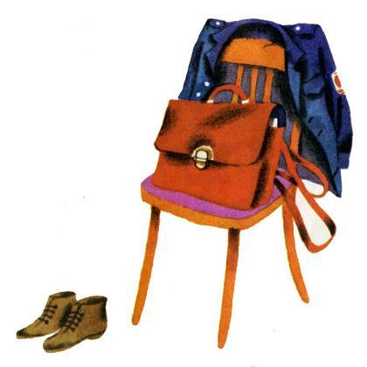За стеной соседи встали,Электричество зажгли,За стеной соседи встали,А потом опять легли.Разбудил он всю квартиру,До утра заснуть не мог.Даже бабушке приснилось,Что она твердит урок.Даже дедушке приснилось,Что стоит он у доскиИ не может он на картеОтыскать Москвы-реки.Почему сегодня ПетяПросыпался десять раз?Потому что он сегодняПоступает в первый класс.

